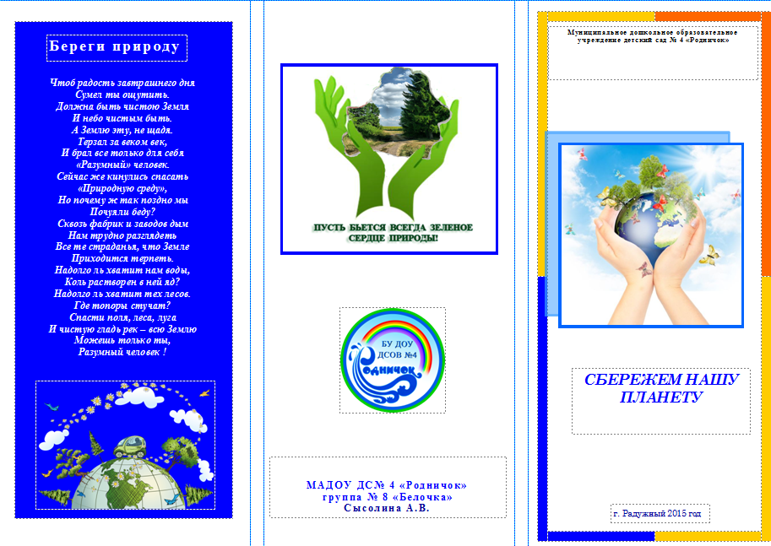

Рыбинский детский сад, филиал МБДОУ «Детский сад № 189»

Воспитатель: Утрясова С.А.
с. Рыбное, 2022 год
